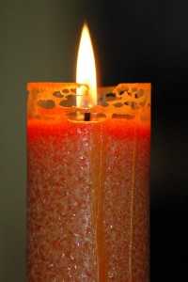
Obec Bzince pod Javorinou
a Evanjelická a.v. cirkev v Lubine

Vás pozývajú na
pietnu spomienku



PAMIATKY ZOSNULÝCH

v sobotu 2.novembra 2019 o 14.00 hod.

Kultúrny dom v Hrušovom

& & & & & & & & & & & & & & & & & & & &

